Vous êtes recruté (e) en stage par l’office de tourisme de la mairie de Paris. Vote mission : prévoir/estimer le nombre de visiteurs dans la capitale française pour l’année 2015 et trouver les actions correctives (notamment en termes de prix) pour attirer un nombre élevé de touristes français et/ou étrangers.

**Cas Rtomancie** (Prévision et budgets des ventes)

Dans notre cas, il s’agit de déterminer approximativement le nombre d’arrivées hôtelières dans la capitale pour l’année 2015. Cela permettra notamment à l’office de tourisme de déterminer si le nombre de places d’hôtel est suffisant pour accueillir tous les touristes en 2015. On distinguera les touristes français et les touristes étrangers.

**Première série de questions : l’ajustement linéaire**

**Question 1** : Complétez cette annexe 1. Faites les calculs pour déterminer les valeurs a, b et r pour chaque les clients français (gardez deux chiffres après la virgule).

**Question 2** : Calculer le nombre prévisionnel de visiteurs français pour 2015 à Paris.

**Question 3** : Interprétez les résultats pour les clients français (notamment à l’aide de la représentation graphique des deux droites d’ajustement linéaires dessinées sur l’annexe 2).

**Question 4** : Interprétez les résultats pour les clients étrangers sachant que a = 0,68 ; b = 8,7 et r = 0,94.

|  |  |  |  |  |  |
| --- | --- | --- | --- | --- | --- |
| **Annexe 1** | | | | | |
| Nombre d'arrivées de français dans les hôtels parisiens (en millions) | | | | | |
|  | x | y | xy | x2 | y2 |
|  | 1 | 11,9 | 11,9 | 1 | 141,61 |
|  | 2 | 11,8 | 23,6 | 4 | 139,24 |
|  | 3 | 11,1 | 33,3 | 9 | 123,21 |
|  | 4 | 11,2 | 44,8 | 16 | 125,44 |
|  | 5 | 10,9 | 54,5 | 25 | 118,81 |
| somme |  |  |  |  |  |
| Moyenne |  |  |  |  |  |
| Nombre d'arrivées d'étrangers dans les hôtels parisiens (en millions) | | | | | |
|  | x | y | xy | x2 | y2 |
|  | 1 | 9,1 | 9,1 | 1 | 82,81 |
|  | 2 | 10,1 | 20,2 | 4 | 102,01 |
|  | 3 | 11 | 33 | 9 | 121 |
|  | 4 | 11,9 | 47,6 | 16 | 141,61 |
|  | 5 | 11,6 | 58 | 25 | 134,56 |
| somme | 15 | 53,7 | 167,9 | 55 | 581,99 |
| Moyenne | 3 | 10,74 |  |  |  |

**Annexe 2**

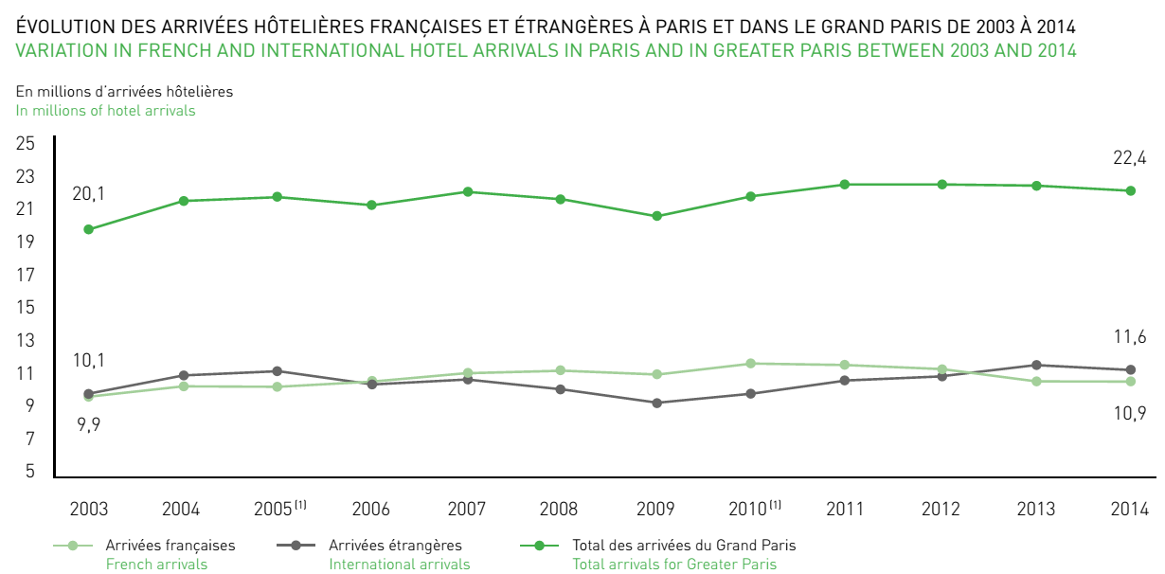

**Deuxième série de questions : l’ajustement linéaire en tenant compte des variations saisonnières**

Dans notre cas, il s’avère que l’arrivée dans les hôtels des touristes français et étrangers ne suit pas la même saisonnalité (cf. annexe 3).

**Annexe 3**

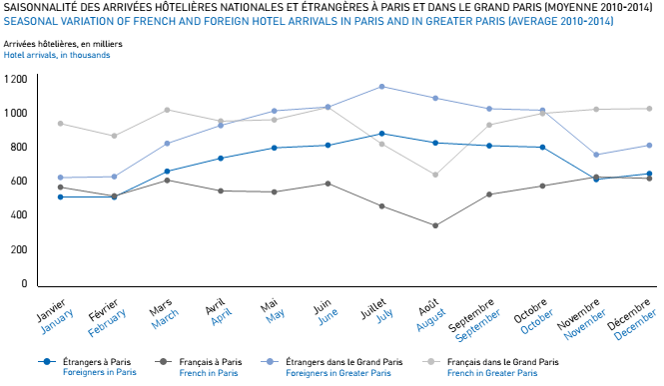

**Question 1** : Dans l’annexe 4, retraitez les données observées à l’aide des coefficients saisonniers pour les clients étrangers.

**Question 2** : Complétez l’annexe 5 et calculez les coefficients a et b de la droite d’ajustement (ainsi que la valeur de r).

**Question 3** : À l’aide de l’annexe 6, calculez le nombre prévisionnel de visiteurs pour chaque trimestre 2015 et pour chaque type de client à Paris.

**Question 4** : Interprétez les résultats.

**Annexe 4**

|  |  |  |  |  |  |  |  |  |  |  |  |  |  |  |  |  |  |  |  |  |  |  |
| --- | --- | --- | --- | --- | --- | --- | --- | --- | --- | --- | --- | --- | --- | --- | --- | --- | --- | --- | --- | --- | --- | --- |
| Nombre d'arrivées à l’hôtel pour les touristes français (en millions) | | | | | | | | | | | | | | | | | | | | | | |
| Trimestre (x) | 1 | 2 | 3 | | 4 | | 5 | 6 | | 7 | 8 | | | 9 | | | 10 | | 11 | | 12 | |
| Nb d’arivées | 2,83 | 2,86 | 2,33 | | 3,08 | | 2,85 | 2,88 | | 2,35 | 3,11 | | | 2,8 | | | 2,81 | | 2,29 | | 3,02 | |
| Coeff. sais. | 1,041 | 1,027 | 0,833 | | 1,098 | | 1,018 | 1,029 | | 0,84 | 1,111 | | | 0,998 | | | 1,031 | | 0,888 | | 1,141 | |
| série corrigée (y) | 2.72 | 2.79 | 2.8 | | 2.8 | | 2.8 | 2.8 | | 2.8 | 2.8 | | | 2.81 | | | 2.73 | | 2.58 | | 2.65 | |
|  | | | | | | | | | | | | | | | | | | | | | | |
| Nombre d'arrivées en l’hôtel pour les touristes étrangers (en millions) | | | | | | | | | | | | | | | | | | | | | | |
| Trimestre (x) | 1 | 2 | 3 | | 4 | | 5 | 6 | | 7 | | 8 | | | 9 | | | 10 | | 11 | 12 | |
| Nb d’arrivées | 2,090 | 2,888 | 3,163 | | 2,723 | | 2,252 | 3,130 | | 3,393 | | 2,925 | | | 2,282 | | | 3,101 | | 3,422 | 2,954 | |
| Coeff. sais. | 0,760 | 1,050 | 1,150 | | 0,990 | | 0,770 | 1,070 | | 1,160 | | 1,000 | | | 0,780 | | | 1,060 | | 1,170 | 1,010 | |
| série corrigée (y) |  |  |  | |  | |  |  | |  | |  | | |  | | |  | |  |  | |
| Avec : x=1 : premier trimestre 2012 ; x= 2 : deuxième trimestre 2012… x = 12 : quatrième trimestre 2014. | | | | | | | | | | | | | | | | | | | | | | |
| **Annexe 5** | | | | | | | | | | | | | | | | | | | | | | |
| Nombre d'arrivée de français dans les hôtels parisiens (en millions d’arrivées) | | | | | | | | | | | | | | | | | | | | | | |
|  | | | | | x | | y | | | xy | | | | x2 | | | y2 | | | | | |
|  | | | | | 1 | | 2,72 | | | 2,72 | | | | 1 | | | 7,39 | | | | | |
|  | | | | | 2 | | 2,79 | | | 5,57 | | | | 4 | | | 7,76 | | | | | |
|  | | | | | 3 | | 2,80 | | | 8,39 | | | | 9 | | | 7,82 | | | | | |
|  | | | | | 4 | | 2,80 | | | 11,21 | | | | 16 | | | 7,86 | | | | | |
|  | | | | | 5 | | 2,80 | | | 13,99 | | | | 25 | | | 7,83 | | | | | |
|  | | | | | 6 | | 2,80 | | | 16,79 | | | | 36 | | | 7,83 | | | | | |
|  | | | | | 7 | | 2,80 | | | 19,58 | | | | 49 | | | 7,83 | | | | | |
|  | | | | | 8 | | 2,80 | | | 22,38 | | | | 64 | | | 7,83 | | | | | |
|  | | | | | 9 | | 2,81 | | | 25,25 | | | | 81 | | | 7,87 | | | | | |
|  | | | | | 10 | | 2,73 | | | 27,25 | | | | 100 | | | 7,43 | | | | | |
|  | | | | | 11 | | 2,58 | | | 28,36 | | | | 121 | | | 6,65 | | | | | |
|  | | | | | 12 | | 2,65 | | | 31,75 | | | | 144 | | | 7,00 | | | | | |
| somme | | | | | 78 | | 33.08 | | | 213.47 | | | | 650 | | | 91.2504 | | | | | |
| Moyenne | | | | | 6.5 | | 2.7566 | | |  | | | |  | | |  | | | | | |
| Nombre d'arrivées d'étrangers dans les hôtels parisiens (en millions d’arrivées) | | | | | | | | | | | | | | | | | | | | | | |
|  | | | | | x | | y | | | xy | | | | x2 | | | y2 | | | | | |
|  | | | | | 1 | |  | | | 2,75 | | | | 1 | | | 7,5625 | | | | | |
|  | | | | | 2 | |  | | | 5,50 | | | | 4 | | | 7,56 | | | | | |
|  | | | | | 3 | |  | | | 8,25 | | | | 9 | | | 7,56 | | | | | |
|  | | | | | 4 | |  | | | 11,00 | | | | 16 | | | 7,56 | | | | | |
|  | | | | | 5 | |  | | | 14,63 | | | | 25 | | | 8,585 | | | | | |
|  | | | | | 6 | |  | | | 17,55 | | | | 36 | | | 8,585 | | | | | |
|  | | | | | 7 | |  | | | 20,48 | | | | 49 | | | 8,585 | | | | | |
|  | | | | | 8 | |  | | | 23,40 | | | | 64 | | | 8,585 | | | | | |
|  | | | | | 9 | |  | | | 26,33 | | | | 81 | | | 8,585 | | | | | |
|  | | | | | 10 | |  | | | 29,25 | | | | 100 | | | 8,585 | | | | | |
|  | | | | | 11 | |  | | | 32,18 | | | | 121 | | | 8,585 | | | | | |
|  | | | | | 12 | |  | | | 35,10 | | | | 144 | | | 8,585 | | | | | |
| somme | | | | |  | |  | | |  | | | |  | | |  | | | | | |
| Moyenne | | | | |  | |  | | |  | | | |  | | |  | | | | | |

Remarque, pour les clients français : a = -0,011 ; b = 2,827 et r = 0,53.

Pour les clients étrangers : a =

b =

r =

|  |  |  |  |  |  |
| --- | --- | --- | --- | --- | --- |
| **Annexe 6** | | | | | |
| Nombre d’arrivées prévues de français dans les hôtels parisiens en 2015 | | | | | |
|  | T13 | T14 | T15 | T16 | Total 2015 |
| Prévisions « linéaires » (y = ax + b) | 2.686 | 2.675 | 2.664 | 2.654 |  |
| Coefficient sais. | 1,03 | 1,029 | 0,853 | 1,17 |  |
| Prévisions avec var. saisonnières | 2.767 | 2.753 | 2.273 | 3.105 | 10.9 |
|  | | | | | |
| Nombre d’arrivées prévues d’étrangers dans les hôtels parisiens en 2015 | | | | | |
| Prévisions « linéaires » (y = ax + b) |  |  |  |  |  |
| Coefficient sais. | 0,77 | 1,07 | 1,16 | 1 |  |
| Prévisions avec var. saisonnières |  |  |  |  |  |

**Troisième série de questions**

**Question 1** : Expliquez les limites de ces prévisions. Étayez vos propos notamment au regard des évènements survenus dans la capitale.

**Question 2** : Sachant que les clients étrangers ont un pouvoir d’achat supérieur à celui des Français, expliquez pourquoi les hôteliers parisiens ont baissé leurs prix des chambres uniquement en dehors de la période estivale. Argumentez notamment autour de la notion d’élasticité.

**Question 3** : Les hôteliers ont choisi de baisser de 14 % le prix de leurs chambres pour le T4 pour les clients français. Ils ont réussi à attirer 3,622 clients français au T16. Estimez le coefficient d’élasticité prix demande.